Error: Reference source not found说明书

所属项目：
文件类别：
版 本 号：
编 写 者：
审 核 者：
批 准 者：

修订记录
日期 | 修订版本 | 修改章节 | 修改描述 | 作者

目录
1 引言 4
1.1 编写目的 4
1.2 背景 4
1.3 参考资料 4
1.4 术语定义及说明 4
2 设计概述 4
2.1 任务和目标 4
2.2 需求概述 5
2.3 运行环境概述 5
2.4 条件与限制 5
2.5 详细设计方法和工具 5
3 系统详细需求分析 5
3.1 详细需求分析 5
3.2 详细系统运行环境及限制条件分析接口需求分析 5
4 总体方案确认 6
4.1 系统总体结构确认 6
4.2 系统详细界面划分 6
4.2.1 应用系统与支撑系统的详细界面划分 6
4.2.2 系统内部详细界面划分 6
5 系统详细设计 6
5.1 系统结构设计及子系统划分 6
5.2 系统功能模块详细设计 7
5.3 系统界面详细设计 7
5.3.1 外部界面设计 7
5.3.2 内部界面设计 7
5.3.3 用户界面设计 8
6 数据库系统设计 8
6.1 设计要求 8
6.2 信息模型设计 8
6.3 数据库设计 8
6.3.1 设计依据 8
6.3.2 数据库种类及特点 8
6.3.3 数据库逻辑结构 8
6.3.4 物理结构设计 8
6.3.5 数据库安全 9
6.3.6 数据字典 9
7 信息编码设计 9
7.1 代码结构设计 9
7.2 代码编制 9

引言

编写目的
说明趣玩网上乐器商城系统各个层次中的每个程序（每个模块或子程序）和数据库系统的设计，为程序员编码提供依据,重点是模块的执行流程和数据库系统详细设计的描述。

背景
A．软件系统名称：趣玩乐器网上商城
B．系统与其他系统关系：需要得到服务器系统软件,数据库系统软件的配合进行工作
C．开发单位：邵国际、钟志坚、蔡楷臻、郑浩鑫、杨会如小组

参考资料
一．《趣玩乐器网上商城需求分析2.0》
二．《趣玩乐器网上商城概要设计2.0》

设计概述

任务和目标
详细设计的主要任务是设计每个模块的实现算法、所需的局部数据结构。详细设计的目标有两个：实现模块功能的算法要逻辑上正确和算法描述要简明易懂。

需求概述
功能需求：
- 会员登录和注册会员：非法用户即未注册用户，不能进行如添加购物车等一切操作。客户根据注册模快要求进行注册，同时后台管理者对注册的用户信息进行管理，可进行用户资料的新增修改，能够查询获取丢失的密码，最重要的是对注册用户进行授权，检查用户是否被授权访问该资源，拦截所有访问受保护资源的请求。
- 购物车：用户在浏览商品时，可以根据自己愿意购买的商品加入到购物车，同时，也可以对购物车进行修改、查询和删除。当进行结算上时，购物车变为定单。
- 商品分类：实现按照用户群体、乐器种类、价格来分类
- 个人中心：可以对自己的订单管理、对自己的收货地址管理、修改自己的登录密码。
- 热销商品：主要展示一些热销、新品、平台推荐的乐器。
- 注销登录：退出系统
- 商品管理：实现商品增删查改
- 评价管理：实现用户购买商品之后的评价
- 订单管理：实现用户订单管理
- 管理员管理：实现管理员权限管理

性能需求
- 数据精确度：在精度需求上，根据实际需要，数据在输入、输出及传输的过程中要满足各种精度的需求根据关键字精度的不同。如：查找可分为精确查找和泛型查找，精确查找可精确匹配与输入完全一致的查询结果，泛型查找，只要满足与输入的关键字相匹配的输入即输出，可供查找。

- 可使用性：操作界面简单明了，易于操作，对格式和数据类型限制的数据，进行验证，包括客户端验证和服务器验证，并采用错误提醒机制，提示用户输入正确数据和正确的操作系统。

- 安全保密：只有合法用户才能登录使用系统，对每个用户都有权限设置。对登录名、密码、以及用户重要信息进行加密，保证账号信息安全。

4. 数据库容量：要概要分析和详细设计的时候可设计。

运行环境概述

客户端运行环境
操作系统 | Win7、Win8、Win10、Linux
浏览器 | IE8以上、谷歌、火狐等等

服务器端软件环境
操作系统 | Win7、Win8、Win10、Linux
服务器 | Tomcat8.0
数据库 | MySQL5.5

服务器端硬件环境
硬件 | 相关描述
CPU | 1.7GHz以上
硬盘 | 50G以上
内存 | 2G以上

开发机器软件环境
操作系统 | Win10
服务器 | Tomcat8.0
数据库平台 | MySQL5.5
开发平台 | Eclipse4.5.2
开发语言 | Java

开发机器硬件环境
硬件 | 相关描述
CPU | 1.7GHz以上
硬盘 | 50G以上
内存 | 2G以上

系统详细设计

系统结构设计及子系统划分
主要功能模块 | 子功能模块 | 子功能模块细分 |  | 选择
主要界面展示 | 用户登陆注册注销 | 用户登陆
主要界面展示 | 用户登陆注册注销 | 用户注册
主要界面展示 | 用户登陆注册注销 | 用户注销
主要界面展示 | 购物车 | 商品增删改
主要界面展示 | 购物车 | 清空购物车
主要界面展示 | 购物车 | 结账付款
主要界面展示 | 商品搜索 | 自动补全
主要界面展示 | 商品搜索 | 模糊搜索
主要界面展示 | 商品搜索 | 智能分类
主要界面展示 | 分类导航栏（商品）
主要界面展示 | 新品精品（商品）
用户信息中心 | 订单中心 | 订单查询
用户信息中心 | 订单中心 | （已完成订单）  用户评价
用户信息中心 | 订单中心 | （已完成订单）  售后服务 | 商品投诉
用户信息中心 | 订单中心 | （已完成订单）  售后服务 | 商品其余售后
用户信息中心 | 订单中心 | （已完成订单）  售后服务 | 商品退货退款
用户信息中心 | 个人中心 | 个人信息完善
用户信息中心 | 个人中心 | 个人密码修改
用户信息中心 | 个人中心 | 消息通知 | 商城消息通知
用户信息中心 | 个人中心 | 消息通知 | 客服反馈通知
用户信息中心 | 个人中心 | 用户会员申请
商品信息中心 | 商品概要信息展示
商品信息中心 | 商品评价，留言
商品信息中心 | 加入购物车
商品信息中心 | 售前服务
商品信息中心 | 分类导航栏
商品信息中心 | 新品精品
后台管理中心 | 超级管理员 | 下层管理员管理
后台管理中心 | 采购部管理员
后台管理中心 | 会员申请管理员 | 处理会员申请请求
后台管理中心 | 生产部管理员 | 商品信息管理
后台管理中心 | 销售服务管理员 | 售前服务
后台管理中心 | 销售服务管理员 | 售后服务 | 退货
后台管理中心 | 销售服务管理员 | 售后服务 | 退款
后台管理中心 | 销售服务管理员 | 售后服务 | 其他
后台管理中心 | 数据分析管理员
后台管理中心 | 系统维护管理员

系统功能模块详细设计

外部界面设计
外部支付接口，包括微信支付接口和支付宝支付接口。

3.2.2系统功能模块详细设计（程序流程图）

用户注册算法
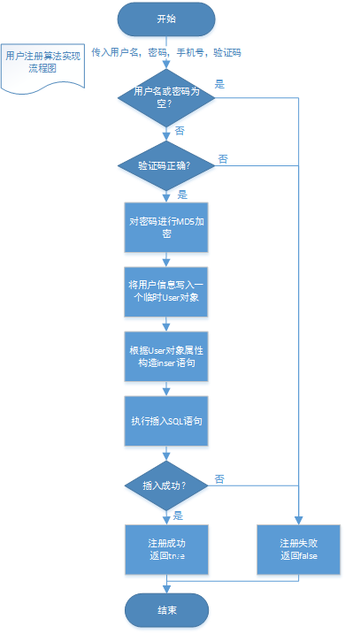

用户登陆算法
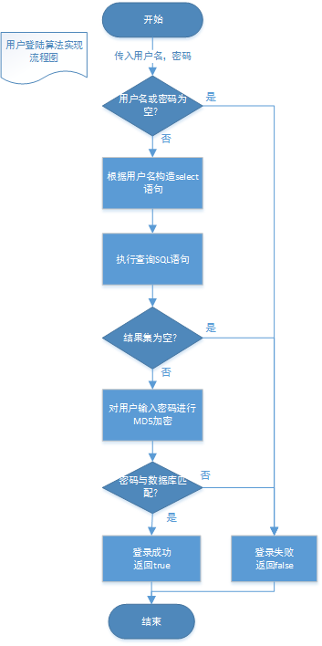

用户注销算法
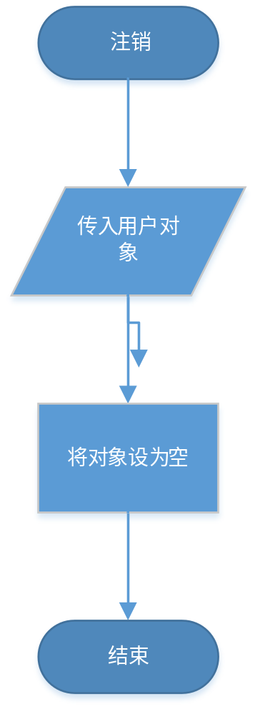

获取用户信息算法
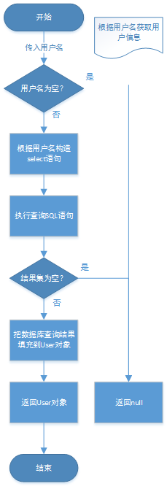

购物车商品增加修改算法
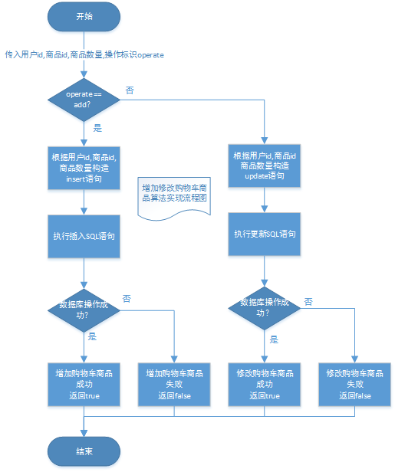

购物车商品删除算法
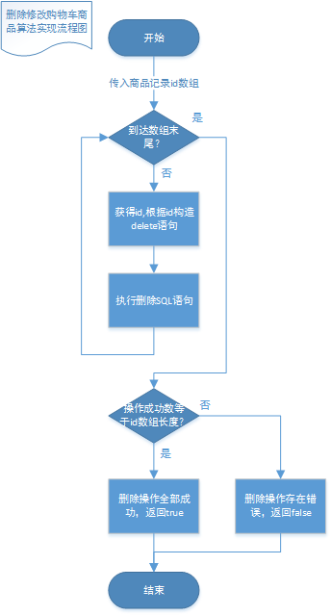

购物车商品查询算法
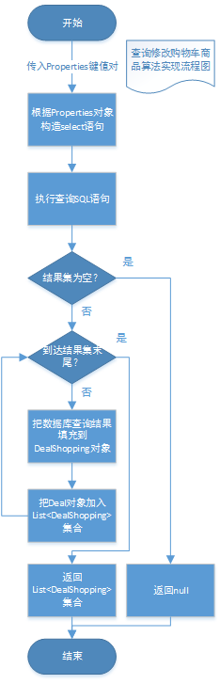

购物车商品结账算法
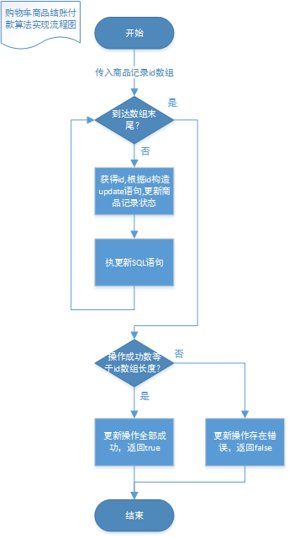

商品搜索算法（模糊搜索，智能分类）
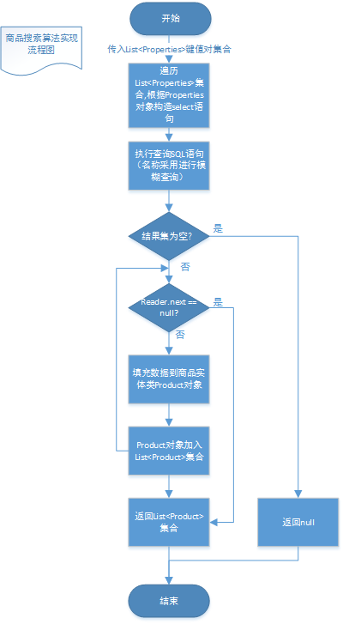

订单保存算法
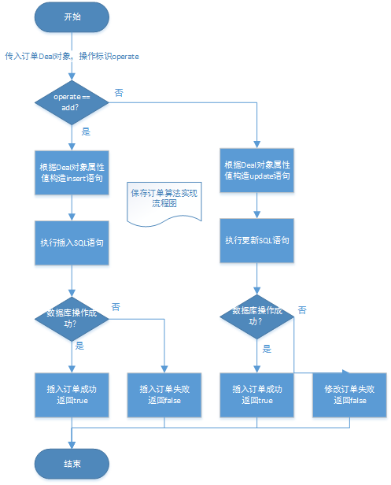

订单删除算法
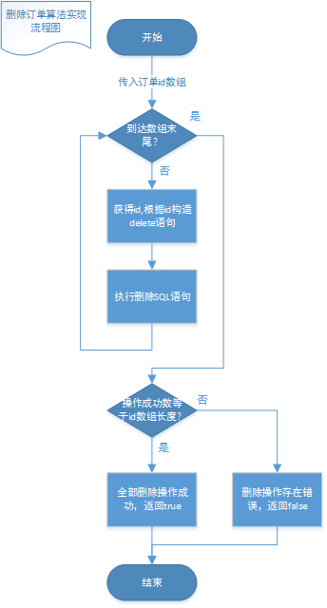

订单查询算法
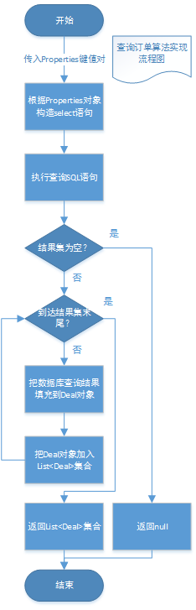

订单支付算法
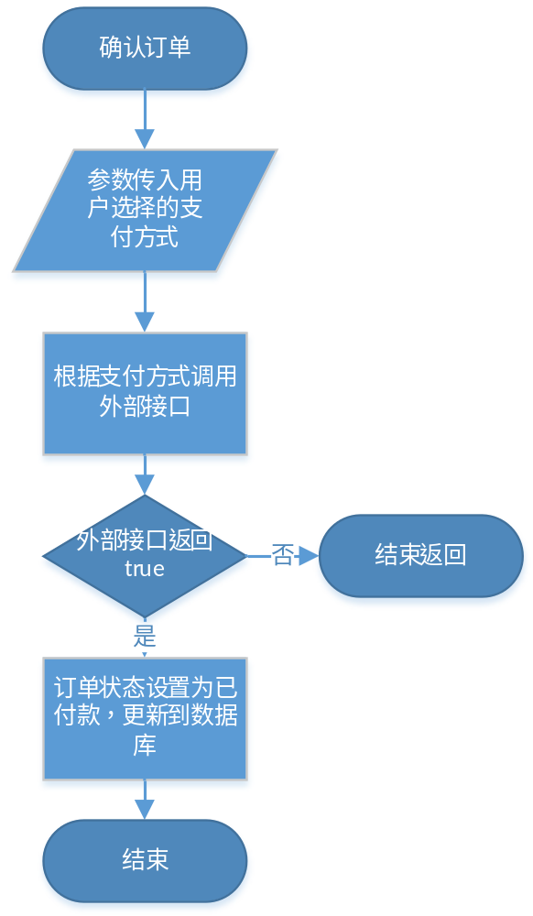

（已完成订单）用户评论算法
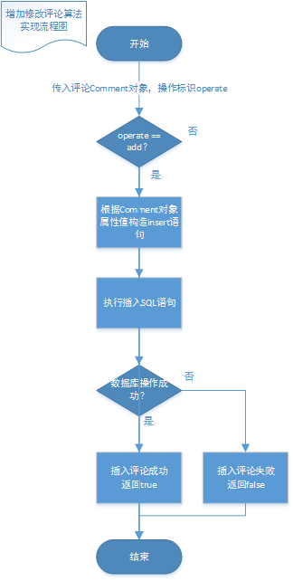

删除评论算法（删除恶意评论）
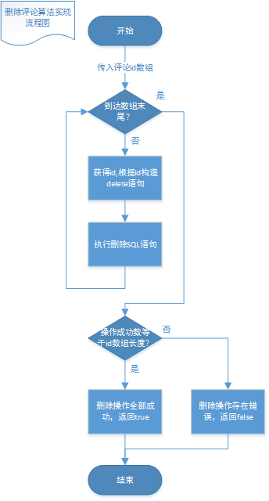

查询评论算法（实现商品信息界面显示评论功能）
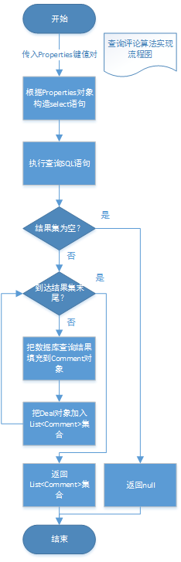

用户修改密码与个人信息完善算法
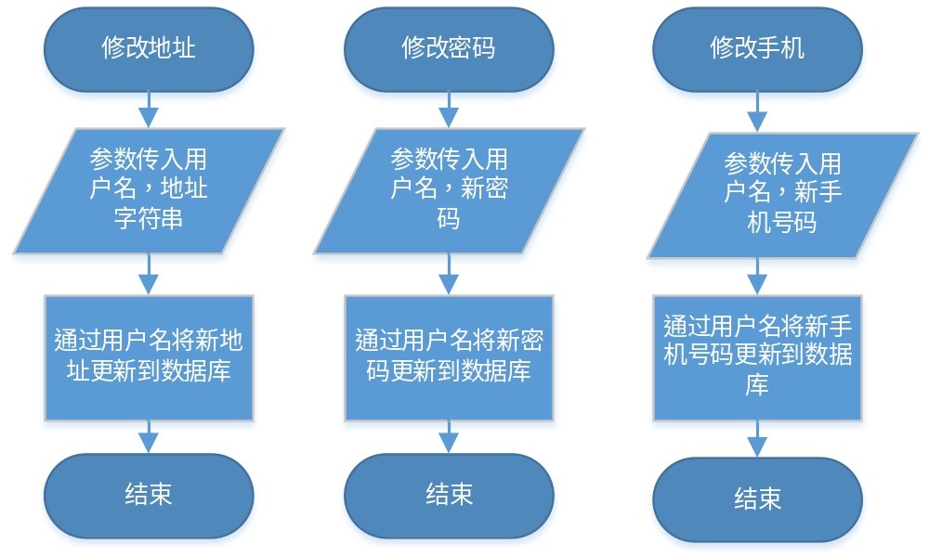

会员申请算法
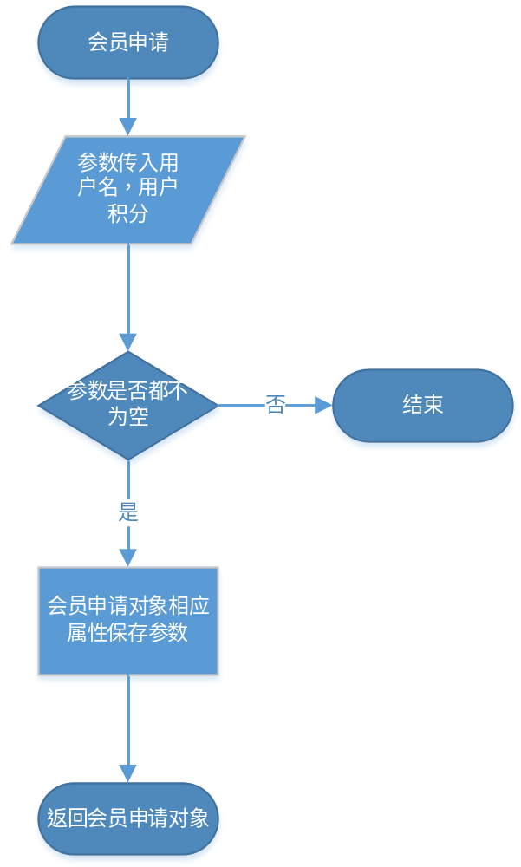

会员申请处理算法
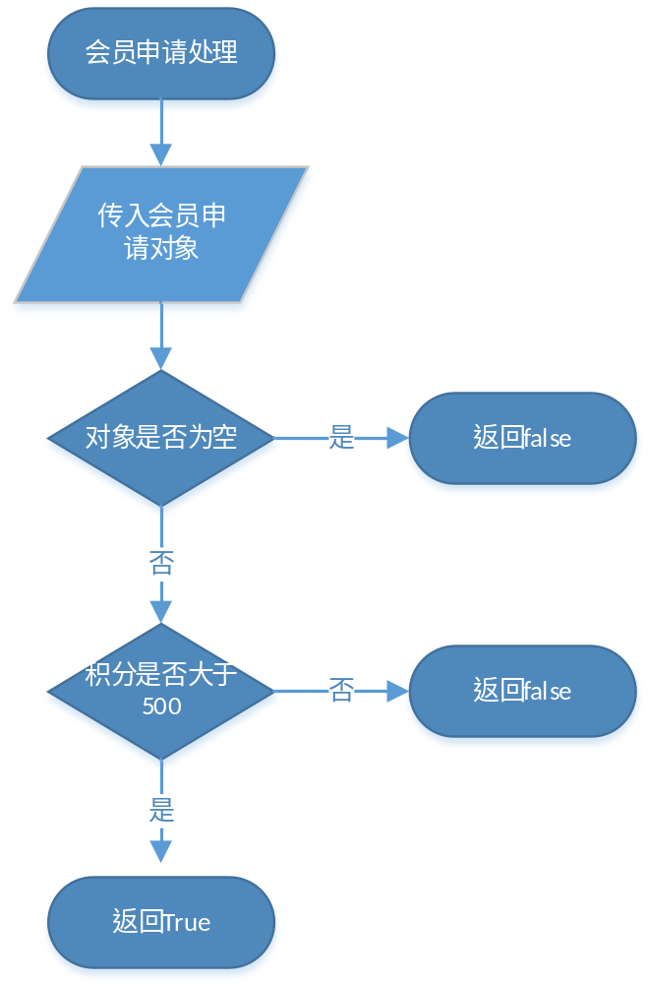

后台商品增删改算法
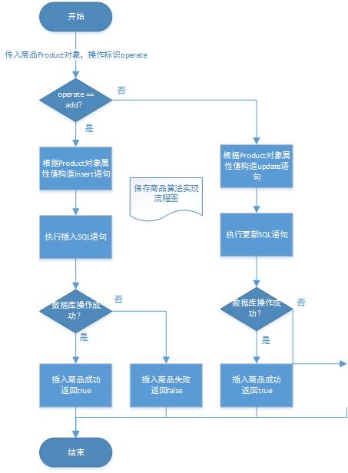

查询商品算法（后台查询与前台显示：商品分类导航栏与新品精品推荐）
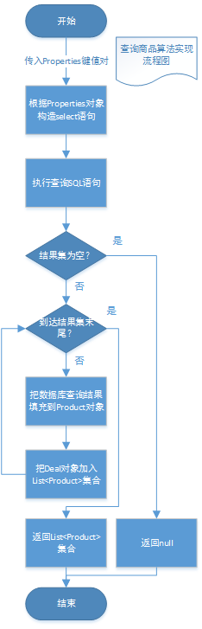

后台删除商品算法
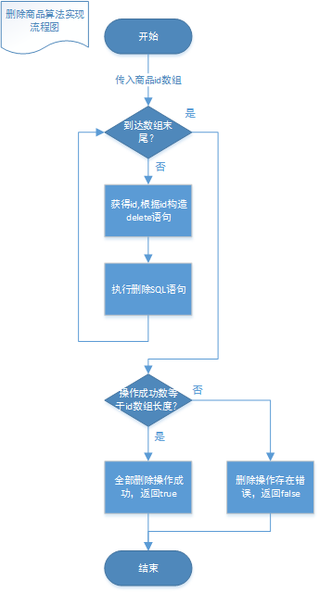

3.2.3用户界面设计
主要界面展示

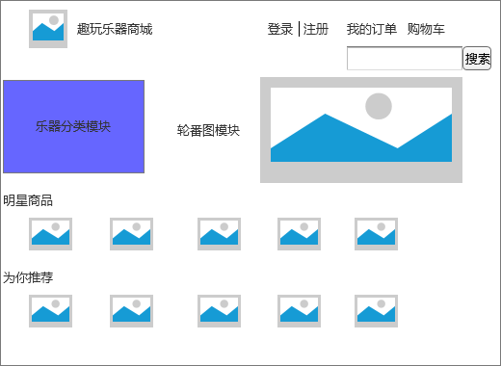

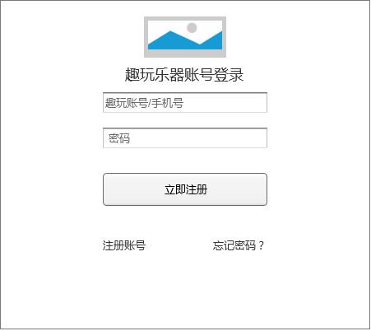

用户注册界面
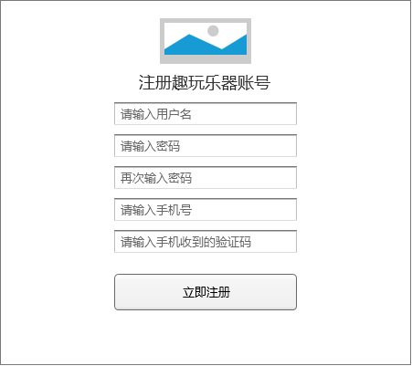

用户购物车界面
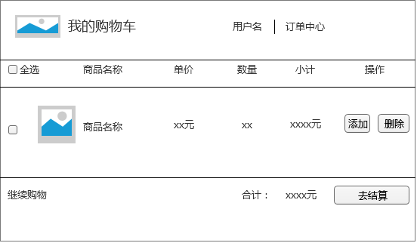

用户商品搜索界面
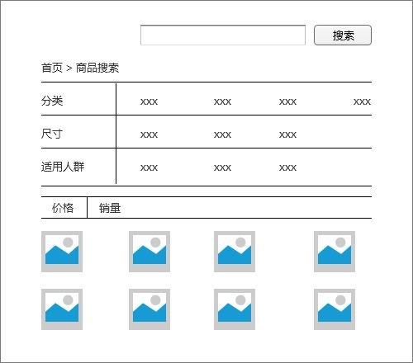

用户订单界面
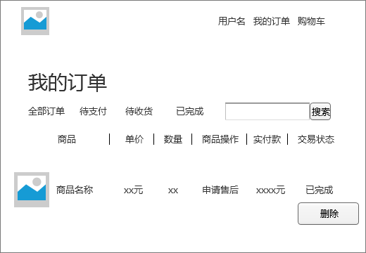
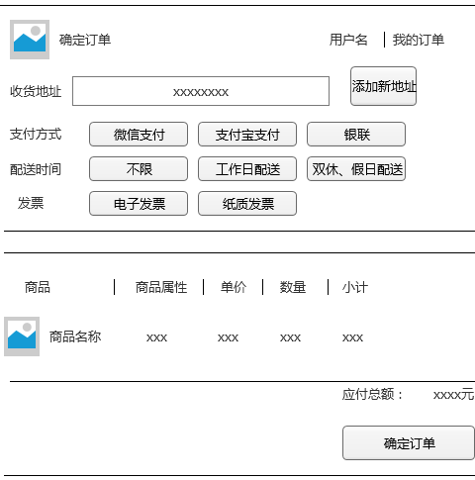

用户评价和售后服务申请界面
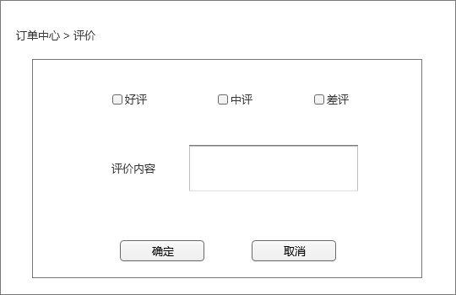
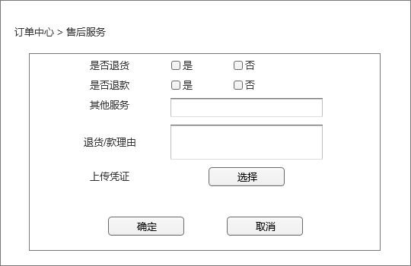

用户界面

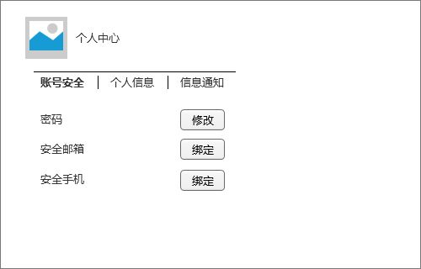

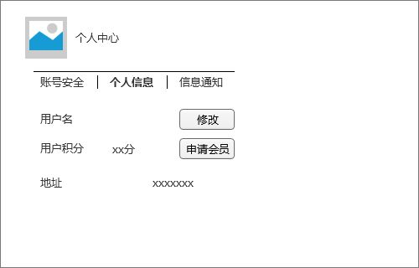

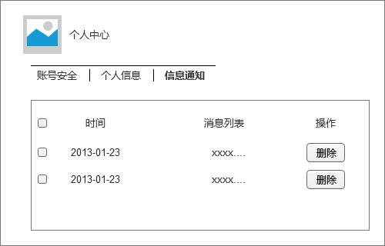

用户商品界面
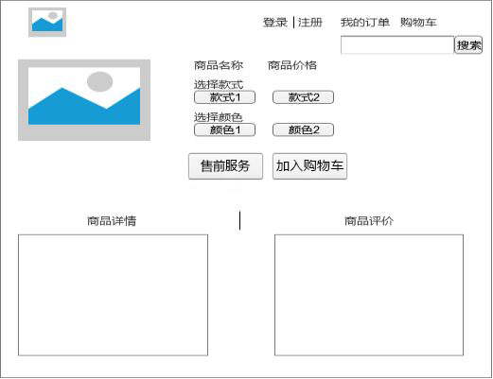

管理员界面
会员申请管理界面
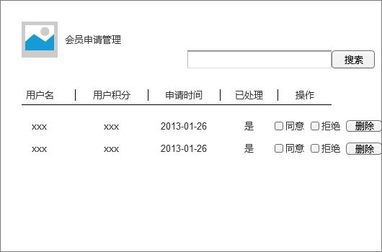

商品管理界面
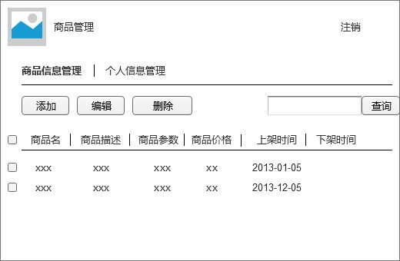
数据分析管理员
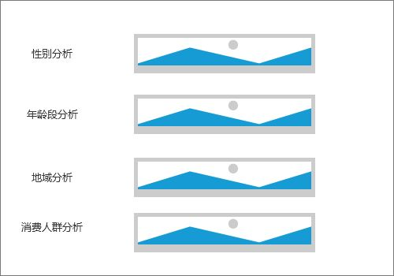

超级管理员管理界面
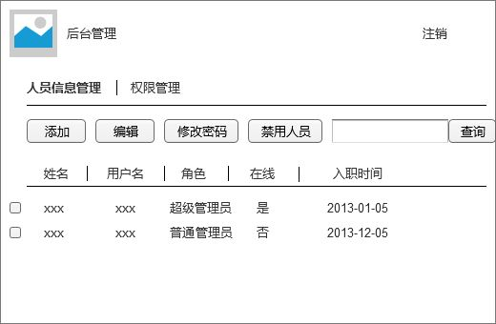
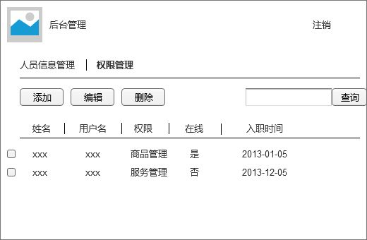

销售服务管理员界面
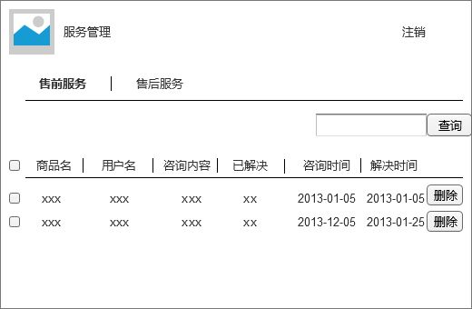
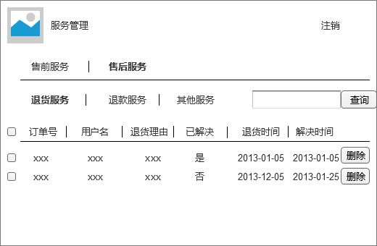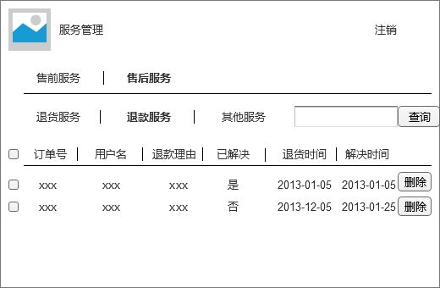
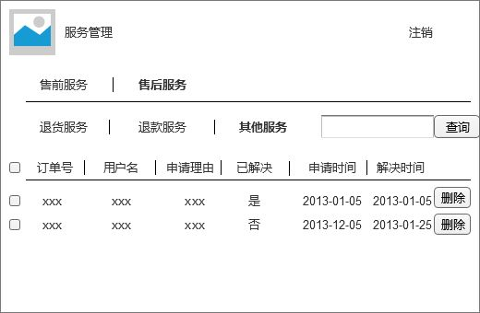

3.3模块内的数据结构进行设计（UML图)
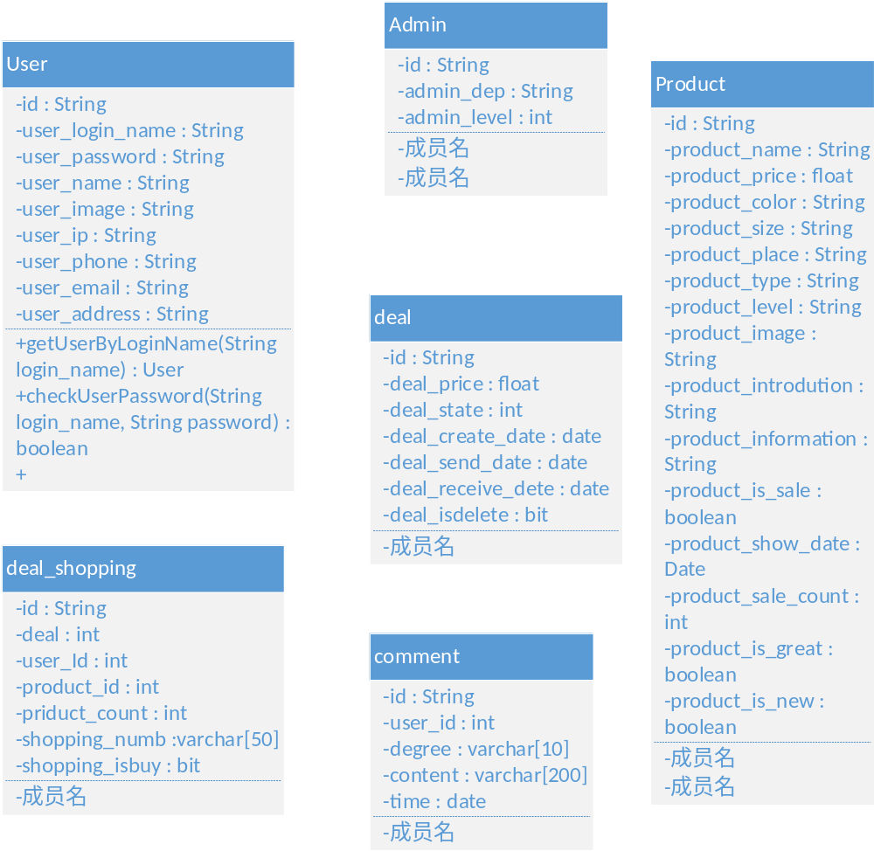

数据库系统设计

表或视图名称 | user |  | 字段数 |  | 10
该表在系统中  的功能简述 | 存储用户相关信息 |  | 所属表空间或  数据文件名称 |  | Instrument
字段名称 | 字段类型 | 字段长度和精度 | 主、外键关系 | 字段  说明 | 字段取值范围或约束关系 | 字段的缺省值
user_id | int |  | 主/外 | id
user_account | varchar(50) | 50 |  | 登陆账号
user_password | varchar(50) | 50 |  | 密码
user_name | varchar(50) | 50 |  | 姓名
user_image | varchar(200) | 200 |  | 头像
user_phone | varchar(50) | 50 |  | 电话
user_email | varchar(100) | 100 |  | 电子邮箱
user_address | varchar(300) | 300 |  | 收货地址
user-point | int | 50 |  | 购物积分
user_vip | bit |  |  | 是否会员
创建该表的SQL语句：

用户

表或视图名称 | admin |  | 字段数 |  | 5
该表在系统中  的功能简述 | 管理员 |  | 所属表空间或  数据文件名称 |  | Instrument
字段名称 | 字段类型 | 字段长度和精度 | 主、外键关系 | 字段  说明 | 字段取值范围或约束关系 | 字段的缺省值
admin_id | int |  | 主 | 管理员id
admin_username | varchar(50) | 50 |  | 账号
admin_password | varchar(50) | 50 |  | 密码
admin_dep | varchar(50) | 50 |  | 管理员所在部门
admin_level | int |  |  | 管理员所在等级
创建该表的SQL语句：

管理员
表或视图名称 | product |  | 字段数 |  | 10
该表在系统中  的功能简述 | 商品 |  | 所属表空间或  数据文件名称 |  | Instrument
字段名称 | 字段类型 | 字段长度和精度 | 主、外键关系 | 字段  说明 | 字段取值范围或约束关系 | 字段的缺省值
product_id | int |  | 主/外 | 商品id
property_id | int |  | 外 | 属性id
product_name | varchar(50) | 50 |  | 名称
product_image | varchar(20) | 50 |  | 图片
produxt_introdution | varchar(200) | 200 |  | 简介
product_infomation | varchar(100) | 100 |  | 详情
product_is_sale | bit |  |  | 是否上架
product_show_date | date |  |  | 上架时间
product_great bit | bit |  |  | 精品
product_new bit | bit |  |  | 新品
创建该表的SQL语句：

商品

表或视图名称 | product-property |  | 字段数 |  | 7
该表在系统中  的功能简述 | 商品属性 |  | 所属表空间或  数据文件名称 |  | Instrument
字段名称 | 字段类型 | 字段长度和精度 | 主、外键关系 | 字段  说明 | 字段取值范围或约束关系 | 字段的缺省值
property_id | int |  | 主/外 | 属性id
product_price | float |  |  | 价格
product_color | varchar(50) | 50 |  | 颜色
product_size | varchar(50) | 50 |  | 尺寸
product_type | varchar(50) | 50 |  | 类别
product_level | varchar(50) | 50 |  | 等级
product_sale_count | int |  |  | 销量
创建该表的SQL语句：

商品属性

表或视图名称 | deal_shopping |  | 字段数 |  | ７
该表在系统中  的功能简述 | 购物 |  | 所属表空间或  数据文件名称 |  | Instrument
字段名称 | 字段类型 | 字段长度和精度 | 主、外键关系 | 字段  说明 | 字段取值范围或约束关系 | 字段的缺省值
ID | int |  | 主 | ID
user_id | int |  |  | 用户ID
deal_id | int |  | 外 | 订单ID
product_id | int |  |  | 商品ID
priduct_count | int |  |  | 商品数量
shopping_number | varchar(50) | 50 |  | 订单编号
shopping_isbuy | bit |  |  | 是否下单
创建该表的SQL语句：

购物

表或视图名称 | deal |  | 字段数 |  | 9
该表在系统中  的功能简述 | 订单 |  | 所属表空间或  数据文件名称 |  | Instrument
字段名称 | 字段类型 | 字段长度和精度 | 主、外键关系 | 字段  说明 | 字段取值范围或约束关系 | 字段的缺省值
deal_id | int |  | 主/外 | 订单id
deal_price | float |  |  | 金额
deal_state | varchar(50) | 50 |  | 状态
product_id | int |  |  | 商品ID
priduct_count | int |  |  | 商品数量
deal_create_date | date |  |  | 下单时间
deal_send_date | date |  |  | 发货时间
deal_receive_date | date |  |  | 收货时间
deal_isdelete | bit |  |  | 用户删除标志
创建该表的SQL语句：

订单

表或视图名称 | comment |  | 字段数 |  | 5
该表在系统中  的功能简述 | 评价 |  | 所属表空间或  数据文件名称 |  | Instrument
字段名称 | 字段类型 | 字段长度和精度 | 主、外键关系 | 字段  说明 | 字段取值范围或约束关系 | 字段的缺省值
comment_id | int |  | 主 | 评论ID
product_id | int |  |  | 商品ID
user_id | int |  |  | 用户ID
comment_degree | varchar(10) | 10 |  | 评价等级
comment_content | varchar(200） | 200 |  | 评价内容
comment_date | date |  |  | 评价时间
创建该表的SQL语句：

评价

表或视图名称 | salebefore |  | 字段数 |  | 4
该表在系统中  的功能简述 | 售前服务 |  | 所属表空间或  数据文件名称 |  | Instrument
字段名称 | 字段类型 | 字段长度和精度 | 主、外键关系 | 字段  说明 | 字段取值范围或约束关系 | 字段的缺省值
salebefore_id | int |  | 主 | id
user_id | int |  | 外 | 用户id
product_id | int |  | 外 | 商品id
service_before | varchar(100) | 100 |  | 售前服务内容
创建该表的SQL语句：

售前服务

表或视图名称 | salelater |  | 字段数 |  | 6
该表在系统中  的功能简述 | 售后服务 |  | 所属表空间或  数据文件名称 |  | Instrument
字段名称 | 字段类型 | 字段长度和精度 | 主、外键关系 | 字段  说明 | 字段取值范围或约束关系 | 字段的缺省值
salelater_id | int |  | 主 | id
user_id | int |  | 外 | 用户id
product_id | int |  | 外 | 商品id
deal_id | int |  | 外 | 订单id
service_type | varchar(10) | 10 |  | 售后类型
service_later | varchar(100) | 100 |  | 售后服务内容
创建该表的SQL语句：

售后服务

数据库安全
用户的密码以及管理员的密码通过MD5进行加密，使数据更加安全。

